# ACOMPANHAMENTO E AVALIAÇÃO DO DESENVOLVIMENTO INSTITUCIONAL

**SUMÁRIO**

Capítulo 10 – ACOMPANHAMENTO E AVALIAÇÃO DO DESENVOLVIMENTO INSTITUCIONAL 1

10.1 EXECUÇÃO DOS PLANOS E PROCESSOS 5

10.2 AVALIAÇÃO INSTITUCIONAL 6

10.2.1 Autoavaliação institucional 8

10.2.2 Acompanhamento e avaliação do PDI 12

10.2.3 Acompanhamento e avaliação do Plano de Oferta de Cursos e Vagas 15

10.2.4 Acompanhamento e avaliação do Plano Estratégico Institucional 16

10.2.5 Relatório de gestão 19

10.3 EXECUÇÃO, REVISÃO E ALTERAÇÕES DO PDI 2025-2029 20

10.3.1 Orientações para a elaboração do próximo PDI 23

**Comissão Temática de Acompanhamento e Avaliação do Desenvolvimento Institucional**

OIZES VIEIRA MENDES - Diretor de Gestão do Conhecimento - Presidente

SILVIO APARECIDO DA SILVA - Coordenador de Planejamento e Avaliação Institucional

FELIPE GUSTAVO DE ANDRADE - Coordenadoria de Planejamento e Avaliação Institucional

DEIZI PAULA GIUSTI CONSONI - Diretoria de Gestão do Conhecimento

MARIANA FEMINELLA VEIGA SAMPIETRO - Diretoria de Gestão do Conhecimento

MARGARETE GONÇALVES MACEDO DE CARVALHO - Procuradora Educacional Institucional e Recenseadora Institucional

A gestão institucional é fundamental para o sucesso e desenvolvimento de qualquer organização. Contudo, seu aprimoramento não se resume a uma ação isolada e temporal; pelo contrário, sua aplicação demanda maior rigor no acompanhamento e na avaliação do desenvolvimento institucional. A partir do monitoramento constante dos projetos e processos da instituição, constroem-se as condições necessárias para o estabelecimento de uma sinergia estratégica e, consequentemente, para o alcance dos objetivos estabelecidos.

Nesta perspectiva, a governança compreende um importante mecanismo de monitoramento da estratégia, pois pretende avaliar, direcionar e monitorar a atuação da gestão, com vistas à condução de políticas públicas e à prestação de serviços de interesse da sociedade. No IFSC, a estrutura de avaliação e de execução do Plano de Desenvolvimento Institucional (PDI) conta com diferentes ferramentas de gestão e governança. Essa estrutura organizacional conta com colegiados, que facilitam a integração dos projetos e processos institucionais, procurando envolver a comunidade acadêmica na construção do futuro institucional.

Nessa vertente, a Comissão Própria de Avaliação (CPA) surge como executora do processo de autoavaliação institucional, papel fundamental no processo de acompanhamento do plano estratégico da instituição, sobretudo no que se refere à qualidade da educação superior. Além disso, o Comitê de Governança, Integridade, Riscos e Controles Internos da Gestão (Comitê GIRC) atua como instância técnica responsável por implementar, monitorar e avaliar as políticas de governança, integridade, riscos e controles internos no IFSC, garantindo a sistematização dos processos e a mitigação de riscos institucionais. Responsável por estudos e proposições ao Comitê GIRC, o Comitê Adjunto de Governança é um grupo técnico que contribui para a construção, implementação e avaliação dessas políticas, servindo como suporte estratégico ao Comitê GIRC.

Outra estrutura relevante é o Conselho Superior (Consup) que, como órgão máximo deliberativo e consultivo, aprova, fiscaliza e acompanha as políticas institucionais, incluindo as ações de governança, além de zelar pelo cumprimento dos objetivos estratégicos e deliberar sobre temas orçamentários e acadêmicos. Assim, o Consup desempenha um papel estratégico e decisório, enquanto o Comitê GIRC e o Comitê Adjunto de Governança possuem funções técnicas e operacionais, voltadas para a execução e o aprimoramento da governança institucional.

A estrutura descrita anteriormente elenca alguns dos entes que atuam conjuntamente com a alta administração no processo de aprimoramento institucional. Tais mecanismos contribuem para estabelecer uma avaliação contínua e a consequente melhoria dos processos institucionais, direcionando a instituição para um ciclo de contínua evolução. Nesse sentido, a constante avaliação das decisões internas por seus colegiados, comissões e conselhos tem um papel fundamental no fortalecimento de uma cultura de aprendizado e inovação que procura transformar cada recurso recebido em valor social. A Figura 10.1 ilustra o funcionamento deste ciclo de desenvolvimento institucional que tem como principal objetivo melhorar os serviços oferecidos aos estudantes e à sociedade.

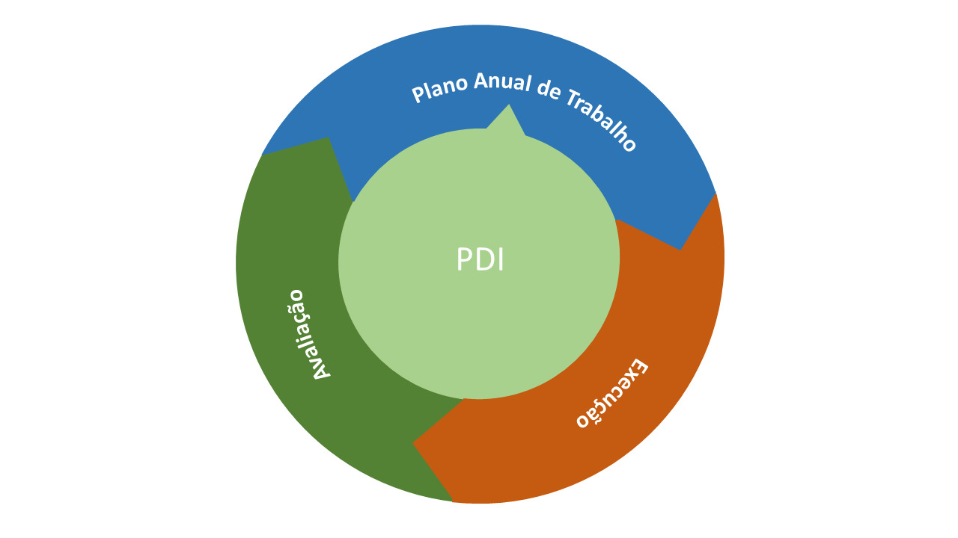

**Figura 10.1.** Ciclo de Desenvolvimento Institucional.

Essa estrutura sintetiza a gestão integrada, tendo o PDI como principal orientador para a elaboração do Plano Anual de Trabalho (PAT). Na primeira etapa, a comunidade acadêmica, por meio de articuladores em cada câmpus e pró-reitoria, cadastra uma lista de projetos no sistema de planejamento. Em seguida, a alta gestão de cada unidade analisa quais deles terão prioridade de execução ao longo do ano. Após essa etapa, o Colegiado de cada câmpus avalia se as prioridades elencadas pela alta gestão estão de acordo com os anseios da comunidade acadêmica. Com a aprovação, o planejamento anual do IFSC (câmpus e Reitoria) segue para o Codir e, posteriormente, para a publicação via portaria do reitor. Uma vez publicado, inicia-se a execução ao longo do ano.

A última etapa desse ciclo é a avaliação, que engloba diferentes atores, alguns deles abordados a seguir. A CPA avalia de forma geral a situação de cada unidade do IFSC. Seu resultado oferece subsídios para projetos futuros do PAT. O Consup também avalia a execução do planejamento por meio da aprovação do Relatório de Gestão, que apresenta a prestação de contas anual, sintetizando as principais realizações e desafios encontrados pela gestão. Além disso, o Comitê de Governança, Integridade, Riscos e Controles Internos da Gestão (Comitê GIRC) avalia a parte estratégica da instituição, verificando se os projetos do PAT impactam positivamente o alcance das metas estabelecidas.

Após as contribuições dos diversos comitês, colegiados, conselhos e comissões, a gestão inicia um novo ciclo de planejamento para o próximo ano. Este processo, fundamentado nas premissas de planejar, executar e avaliar, permite o aprimoramento das entregas aos estudantes e à sociedade. Trata-se de uma estrutura que auxilia a condução da instituição por meio de uma atuação direta dos mecanismos de governança. A ampliação do número de agentes participantes na condução institucional contribui para aumentar o nível de diversidade e profundidade das informações envolvidas na tomada de decisão, o que pode resultar em escolhas mais assertivas e embasadas. O ciclo de desenvolvimento institucional deve ser visto, acima de tudo, como um processo formativo, mediante o qual as pessoas e a instituição aprendem continuamente e aprimoram suas práticas e relações laborais e sociais a partir da consideração dos valores institucionais.

## EXECUÇÃO DOS PLANOS E PROCESSOS

Enquanto o planejamento aponta o que é preciso fazer para chegar ao destino desejado, a execução, ou ação propriamente dita, conduz a ele. Conforme apresentado na Figura 10.2, a fase de execução ocorre por meio de projetos e processos. Osprojetos estão dispostos no PAT e se relacionam aos diversos planos que constam ou se desdobram do PDI. Por sua vez, os processos dizem respeito ao fazer diário da instituição para o cumprimento de sua missão e estão contemplados na Arquitetura de Processos, desdobrada da Cadeia de Valor do IFSC.

É importante destacar que, neste ínterim, pode-se ter projetos cujo objetivo seja alterar um processo existente, a fim de melhorar a entrega que ele realiza, ou mesmo, adequar a uma nova legislação, por exemplo. Também pode-se ter projetos que visem excluir processos existentes, eliminando a entrega realizada por ele, uma vez entendido que ela não contribui mais para a entrega de valor proposta pelo IFSC para os estudantes e a sociedade, conforme descrita na Cadeia de Valor. E, por fim, projetos que visem criar processos, realizando novas entregas.

Ainda na etapa de execução, é possível utilizar os processos para executar as ações previstas nos projetos, exceto se tal ação nunca tiver sido realizada. E, neste contexto, se o resultado da ação passar a ser uma atividade recorrente da instituição, deve-se criar um processo, já que projetos realizam entregas únicas e processos realizam entregas recorrentes.

O acompanhamento e a avaliação da execução dos projetos e processos permite o replanejamento das ações, corrigindo possíveis falhas no percurso traçado ou apresentando a necessidade de redirecionamento.

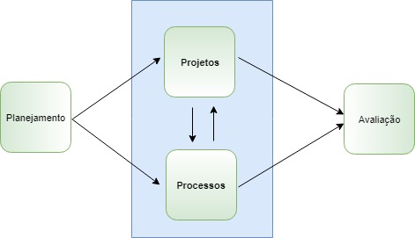

**Figura 10.2**. Fase de execução no ciclo de desenvolvimento institucional.

## AVALIAÇÃO INSTITUCIONAL

As instituições de ensino são criadas pela sociedade objetivando a produção e a socialização do conhecimento. Sua finalidade é a formação de cidadãos e cidadãs para a transformação social e o desenvolvimento de uma sociedade democrática. Por isso, equidade e justiça social são importantes aspectos que devem compor os sentidos das atividades formativas e cognitivas dessas organizações na busca de seu alvo primordial: a construção da cidadania.

Deste modo, a avaliação, em uma instituição de ensino, deve servir para mensurar se tal finalidade social está sendo adequadamente atingida. Este é um sistema complexo e que precisa articular os diversos componentes da educação verificando, de modo dinâmico, o seu curso de ação. Seu foco consiste na reflexão sobre os sentidos e valores que essa matéria desempenha junto à coletividade, entendendo como seus processos internos podem ser aprimorados para promover maior impacto social.

No IFSC, a Avaliação Institucional é composta por um conjunto de processos avaliativos individualizados, internos e externos, realizados em períodos distintos, por atores diferentes e com focos específicos. Ainda que sejam distintos, esses processos formam um sistema articulado, capaz de oferecer uma análise abrangente do desempenho da instituição sob múltiplos prismas. Esse modelo adota uma abordagem sistêmica, que busca integrar a avaliação da atuação individual, do trabalho em equipe, dos resultados das unidades e da satisfação dos estudantes e da sociedade.

O resultado da Avaliação Institucional é publicizado à comunidade interna, aos órgãos de controle e à sociedade por meio do Relatório de Gestão (Figura 10.3).

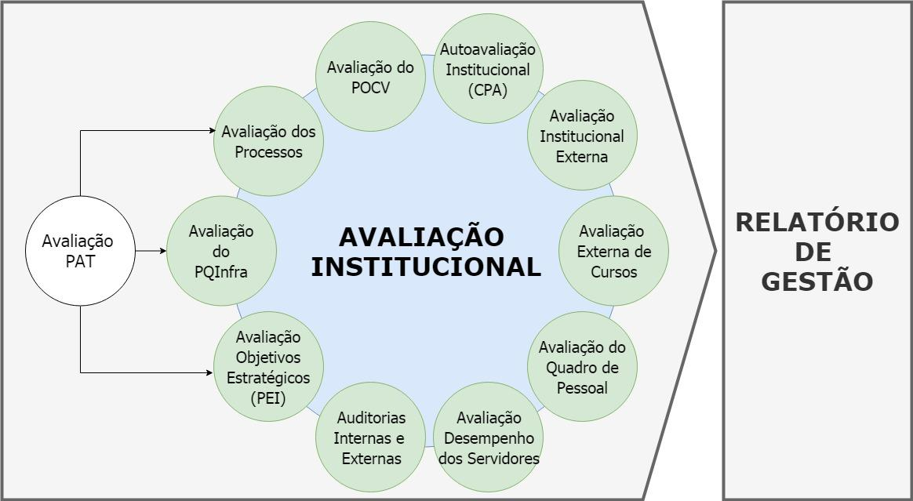

Figura 10.3: Sistema de Avaliação Institucional

Além desses processos, outras avaliações também são realizadas pela instituição, como a Pesquisa de Qualidade de Vida no Trabalho. Os resultados dessas avaliações alimentam a análise dos Objetivos Estratégicos, uma vez que estão vinculados a ações previstas no Plano Estratégico Institucional, contribuindo para o monitoramento e o aperfeiçoamento contínuo da gestão.

### Autoavaliação institucional

A autoavaliação institucional, ou avaliação institucional interna, é um dos instrumentos que compõem o processo avaliativo das instituições de ensino superior (IES), regulado pelo MEC por meio do Sistema Nacional de Avaliação da Educação Superior (SINAES), instituído pela Lei n° 10.861/2004, que visa promover a melhoria da educação superior no país. Este sistema é ilustrado pela Figura 10.4.

Segundo Silva (2019)[1],“por meio desse sistema avaliativo, busca-se compreender e avaliar todos os processos produzidos por essas instituições que podem intervir criticamente na comunidade acadêmica”. A autoavaliação é conduzida pela CPA, cuja ação é autônoma em relação à administração da instituição e aos seus órgãos colegiados, relacionando-se diretamente ao Instituto Nacional de Estudos e Pesquisas Educacionais Anísio Teixeira (INEP/MEC), e cujo trabalho é complementar e articulado ao da Procuradoria Educacional Institucional (Diren/Proen). Contudo, para fins de suporte administrativo, a CPA é regimentalmente assessorada pela Pró-reitoria de Desenvolvimento Institucional (Prodin), com a qual também interage para discussão conceitual e apoio técnico.

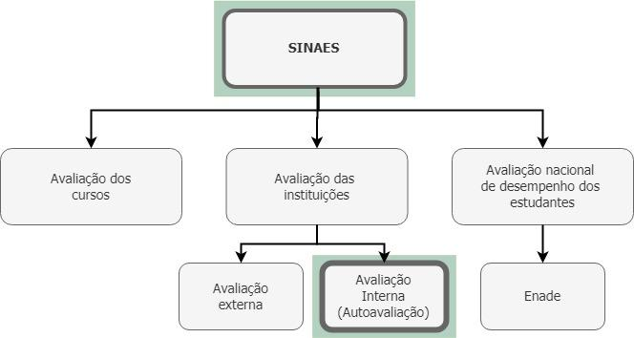**Figura 10.4**. Estrutura do Processo Avaliativo das IES (SINAES)[2]

No IFSC, a Comissão Própria de Avaliação (CPA) é composta por uma Comissão Central e por comissões locais nos câmpus e na reitoria, conforme estabelecido pela Resolução CONSUP nº 49, de 23 de outubro de 2023, que altera o Regulamento Interno da CPA.

A Comissão Central da CPA é formada pelos seguintes membros: 4 (quatro) representantes dos servidores docentes; 4 (quatro) representantes dos servidores técnico-administrativos; 4 (quatro) representantes do corpo discente; 1 (um) discente egresso de curso superior ou técnico do IFSC, que tenha concluído seu curso há, no máximo, 5 (cinco) anos; 2 (dois) representantes de instituições da sociedade civil organizada e o(a) Coordenador(a) de Planejamento e Avaliação do IFSC.  
 As comissões locais também seguem uma composição específica. Nos câmpus, cada comissão é formada por 1 (um) representante de cada segmento da comunidade acadêmica: discente, docente e técnico-administrativo em educação. Na reitoria, a comissão local é composta por 3 (três) representantes dos servidores lotados na unidade.

Para a CPA do IFSC, a autoavaliação institucional é compreendida como um processo de caráter diagnóstico, formativo e pautado no compromisso coletivo, cujo objetivo é identificar a situação atual da instituição e promover a melhoria contínua de sua qualidade. As competências da CPA estão estabelecidas na Resolução CONSUP nº 49, de 23 de outubro de 2023. Quanto ao processo de autoavaliação, conforme orientações da Comissão Nacional de Avaliação da Educação Superior (CONAES) — órgão colegiado responsável pela coordenação e supervisão do SINAES —, ele se estrutura em três etapas principais. A Figura 10.5 apresenta uma síntese dessas etapas, de acordo com as diretrizes da CONAES.

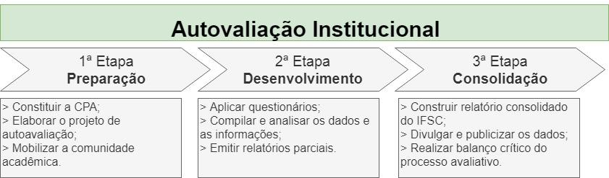**Figura 10.5.** Etapas do Processo de Autoavaliação Institucional.[3]

A primeira etapa do processo consiste na preparação, que estabelece a comissão, formalizada por meio de emissão de Portaria. Em seguida, é elaborado o projeto de autoavaliação a ser desenvolvido. Essa etapa é encerrada com a sensibilização da comunidade acadêmica sobre a importância e o objetivo do processo, que visa mobilizar os segmentos para a participação ativa. A mobilização é realizada nos câmpus e na reitoria, coordenada pela Comissão Central e organizada pelas Comissões Locais.

A segunda etapa do processo aborda o desenvolvimento da autoavaliação, que realiza o levantamento de informações por meio da aplicação de questionários junto aos três segmentos da comunidade acadêmica: discentes, docentes e técnicos administrativos em educação. Esses questionários são disponibilizados na internet e revisados periodicamente, para atender às demandas da instituição. O levantamento tem por objetivo conhecer a opinião dos envolvidos a respeito da instituição, e dele resultam relatórios parciais por câmpus e reitoria, emitidos a partir da análise dos dados.

Na terceira e última etapa, os dados são consolidados em um único relatório institucional e analisados realizando-se um comparativo entre os três segmentos participantes em cada item, cuja base são as dimensões estabelecidas pelo SINAES para o instrumento de avaliação externa institucional. Após essa etapa, com vistas a subsidiar os processos regulatórios dos cursos e da IES, o relatório é inserido no sistema e-MEC pela Procuradoria Educacional Institucional, até o dia 31 de março, conforme a Portaria MEC nº 821, de 24 de agosto de 2009; publicado no site institucional e divulgado na instituição; por fim, a CPA realiza o balanço crítico do processo realizado, com o objetivo de aprimorar o processo na próxima vez que será realizado.

A autoavaliação institucional organiza-se a partir de uma estrutura planejada, contemplando os cinco eixos avaliativos propostos para integrar as dimensões do Instrumento de Avaliação Institucional Externa - presencial e a distância, elaborado pelo INEP/MEC. Os cinco eixos e as dez dimensões são apresentados no Quadro 10.1.

**Quadro 10.1.** Eixos e Dimensões da autoavaliação[4]

|  |  |
| --- | --- |
| **EIXOS AVALIATIVOS** | **DIMENSÕES DA AVALIAÇÃO** |
| **Eixo 1: Planejamento e Avaliação Institucional** | Dimensão 8: planejamento e avaliação, especialmente os processos, resultados e eficácia da autoavaliação institucional. |
| Eixo 2: Desenvolvimento Institucional | Dimensão 1: a missão e o plano de desenvolvimento institucional. |
| Dimensão 3: a responsabilidade social da instituição, considerada especialmente no que se refere à sua contribuição em relação à inclusão social, ao desenvolvimento econômico e social, à defesa do meio ambiente, da memória cultural, da produção artística e do patrimônio cultural. |
| Eixo 3: Políticas Acadêmicas | Dimensão 2: a política para o ensino, a pesquisa, a pós-graduação, a extensão e as respectivas formas de operacionalização, incluídos os procedimentos para estímulo à produção acadêmica, às bolsas de pesquisa, de monitoria e demais modalidades. |
| Dimensão 4: a comunicação com a sociedade. |
| Dimensão 9: políticas de atendimento aos estudantes. |
| Eixo 4: Políticas de Gestão | Dimensão 5: as políticas de pessoal, as carreiras do corpo docente e do corpo técnico-administrativo, seu aperfeiçoamento, desenvolvimento profissional e suas condições de trabalho. |
| Dimensão 6: organização e gestão da instituição, especialmente o funcionamento e representatividade dos colegiados, sua independência e autonomia na relação com a mantenedora, e a participação dos segmentos da comunidade universitária nos processos decisórios. |
| Dimensão 10: sustentabilidade financeira, tendo em vista o significado social da continuidade dos compromissos na oferta da educação superior. |
| **Eixo 5: Infraestrutura Física** | Dimensão 7: infraestrutura física, especialmente a de ensino de pesquisa e de extensão, biblioteca, recursos de informação e comunicação. |

As informações e o conhecimento institucional produzidos pelo processo de autoavaliação retroalimentam o planejamento da instituição - ainda que seu foco seja a educação superior - visto que a partir dos seus resultados, câmpus e a Reitoria podem elaborar projetos, no âmbito do Plano Anual de Trabalho (PAT), a fim de buscar soluções para melhoria das dificuldades ou demandas identificadas.

### Acompanhamento e avaliação do PDI

No IFSC, o planejamento institucional envolve as diversas unidades da instituição. Essa cooperação procura proporcionar, por meio dos indicadores, ou objetos de avaliação, informações necessárias para uma adequada tomada de decisão. Além disso, a estrutura de governança estabelece diretrizes e supervisiona a condução da entidade, com base no alcance dos objetivos estratégicos. Esta dinâmica fornece maior transparência na gestão, já que os diversos indicadores e sistemas avaliativos estabelecem um ambiente propício ao gestor para uma eficaz condução institucional, monitorada pela estrutura de governança.

A responsabilidade pelo planejamento institucional é distribuída em várias instâncias da estrutura organizacional e do sistema de governança do IFSC. É da Pró-Reitoria de Desenvolvimento Institucional a competência de *promover e coordenar os processos de planejamento estratégico e a avaliação institucional*, cabendo à sua Diretoria de Gestão do Conhecimento (DGC), por meio da Coordenadoria de Planejamento e Avaliação Institucional (CPlan), *coordenar e acompanhar a atualização e o cumprimento do PDI.* Compete ao Codir *expedir orientações e procedimentos para o planejamento anual* e, ao Consup, *aprovar o planejamento anual e o PDI*.

Com vistas a apoiar as instâncias regimentais e qualificar o sistema de governança, o processo de acompanhamento, avaliação e atualização do PDI será gerenciado pelo Comitê de Governança, Integridade, Riscos e Controles Internos da Gestão (Comitê de GIRC), órgão responsável pelo monitoramento da implementação da estratégia institucional, bem como pela proposição das funções necessárias ao seu monitoramento. Para tal, configura-se como elemento articulador entre a comunidade acadêmica e as diferentes instâncias normativas e deliberativas do IFSC, propondo ações efetivas para a melhoria contínua dos métodos de elaboração e execução do PDI e dos planos que o compõem ou dele se desdobram.

O PDI é um documento robusto que envolve toda a instituição. Cada capítulo apresenta especificidades e complexidades que precisam ser acompanhadas e avaliadas com eficiência. Nesse cenário, torna-se imprescindível a atuação das áreas detentoras do conhecimento específico dos referidos planos. Os responsáveis pela avaliação dos planos institucionais que compõem o PDI são apresentados no Quadro 10.2.

**Quadro 10.2.** Responsáveis pela avaliação dos planos institucionais.

|  |  |  |  |
| --- | --- | --- | --- |
| **Planos** | **Seção do PDI** | **Responsáveis** | **Periodicidade da Avaliação** |
| Projeto Pedagógico Institucional | 3 | Pró-Reitoria de Ensino | Avaliação formal em 2027, com atualização contínua |
| Plano Estratégico Institucional | 6.4 a 6.6 | Gestores dos Objetivos Estratégicos | Avaliação anual via Relatório de Gestão |
| Plano Estratégico de Acesso, Permanência e Êxito | 6.8 | Pró-Reitoria de Ensino | Revisões sempre que necessário durante o PDI |
| Plano de Oferta de Cursos e Vagas | 7 | Pró-Reitoria de Ensino | Revisão formal após dois anos, com atualização anual das planilhas |
| Plano de Expansão do Quadro de Pessoal | 8.5 | Diretoria de Gestão de Pessoas | Revisão sob demanda, conforme alterações no POCV |
| Plano Quinquenal de Infraestrutura | 9.3 | Pró-Reitoria de Administração | Atualização anual pelas unidades gestoras locais |

Para que a avaliação seja realizada, a etapa que a precede é o acompanhamento. Nesta etapa, os dados são coletados, compilados e sistematizados para análise e avaliação. O responsável pela avaliação dos planos deve se articular com as áreas que atuam na execução ou muito próximas delas, uma vez que serão as responsáveis pelo acompanhamento.

O Projeto Pedagógico Institucional (PPI) deverá ser avaliado durante os meses de agosto a novembro de 2027. Neste momento, o revisor deverá verificar se a indissociabilidade entre ensino, pesquisa e extensão está ocorrendo de forma integrada em todas as propostas pedagógicas. Outro ponto importante será manter o PPI em sintonia com os arranjos produtivos e culturais locais e regionais, fortalecendo a relevância social do IFSC. Por suposto, durante toda a vigência do PDI 2025 – 2029, o gestor responsável pelo PPI deverá mantê-lo atualizado, incorporando possíveis alterações nas legislações e diretrizes educacionais relevantes.

É fundamental, também, fortalecer as políticas que garantam o acesso, a permanência e o êxito dos estudantes, sempre pautados em práticas inclusivas. Por fim, o PPI deverá salvaguardar a formação integral e interdisciplinar, durante toda a sua vigência, garantindo que os currículos e metodologias promovam uma formação crítica e criativa.

Com relação ao Plano Estratégico de Acesso, Permanência e Êxito dos Estudantes do IFSC: Prevenção e Enfrentamento à Evasão Escolar (PEAPEE-IFSC), suas revisões devem ocorrer durante toda a vigência do atual PDI, sempre que forem necessárias atualizações das estratégias que articulam o acesso, a permanência e o êxito de forma integrada. Tais revisões devem considerar as diferentes modalidades de ensino e as singularidades de cada câmpus. É essencial que o gestor responsável pelo capítulo promova a medição de todos os indicadores institucionais, acadêmicos e sociais presentes no plano.

Além disso, deve haver, também, a promoção de ações que impactem positivamente o alcance das respectivas metas. Por fim, destaca-se a relevância da institucionalização de comissões locais e centrais para auxiliar no acompanhamento e revisão das metodologias de avaliação, garantindo o devido alinhamento, tanto com as diretrizes institucionais quanto com a legislação vigente.

O Plano de Expansão do Quadro de Pessoal, por sua vez, deve ser revisado sempre que for necessário, visando a um novo dimensionamento no corpo funcional para atendimento de novas necessidades institucionais. Em virtude disso, deve-se monitorar possíveis expansões de câmpus ou oferta de cursos, para que o quadro de pessoal se mantenha ajustado aos objetivos do IFSC.

Por fim, a revisão do Plano Quinquenal de Infraestrutura deve ocorrer anualmente, durante os meses de junho e julho, sempre que for necessário ajustá-lo às demandas advindas do Plano de Oferta de Cursos e Vagas. O gestor responsável pelo plano deverá assegurar que as diretrizes de acessibilidade sejam atendidas durante toda a sua vigência. Além disso, é fundamental manter atualizado o cronograma de implementação de Tecnologias da Informação e Comunicação (TICs) e os acervos das bibliotecas, alinhando-os sempre às demandas institucionais.

As próximas duas seções são dedicadas à metodologia de acompanhamento e avaliação do Plano de Oferta de Cursos e Vagas (POCV) e do Plano Estratégico Institucional (PEI). Os outros capítulos do PDI serão revisados sempre que houver a necessidade de atualização, em decorrência de alterações legais, estatutárias ou do regimento interno do IFSC.

### Acompanhamento e avaliação do Plano de Oferta de Cursos e Vagas

O acompanhamento da execução do Plano de Oferta de Cursos e Vagas (POCV) deve ocorrer, ao menos, por três vias complementares:

* **Comparação entre o planejado e o executado** Essa comparação considera a oferta prevista de cursos, respectivas vagas, número de matrículas, matrículas equivalentes e indicadores, como a distribuição de vagas por finalidade legal e a relação aluno-professor. Esses dados devem ser confrontados com os resultados efetivos publicados anualmente pelo MEC na Plataforma Nilo Peçanha (PNP), permitindo avaliar o grau de aderência da execução institucional ao planejamento estratégico.
* **Utilização das planilhas[5] de planejamento das unidades acadêmicas** As planilhas serão atualizadas, no mínimo, anualmente pelas diretorias ou departamentos responsáveis, mesmo fora do período de revisão formal do POCV, pois são instrumentos essenciais de gestão. Além disso, devem servir como subsídios técnicos para os Colegiados de Ensino, Pesquisa e Extensão, apoiando suas deliberações quanto à aprovação de Projetos Pedagógicos de Curso, autorização de novas ofertas e definição de áreas prioritárias para provimento de vagas docentes. A qualidade e a consistência dessas planilhas impactam diretamente a governança das ofertas formativas no IFSC.
* **Elaboração de um painel[6] institucional de acompanhamento do POCV**A instituição está desenvolvendo um painel dinâmico baseado nas projeções do POCV e nos dados da PNP, com o objetivo de facilitar a análise e a visualização do cumprimento das metas de oferta. Esse painel apresentará gráficos e tabelas comparativas sobre número de vagas, matrículas, matrícula equivalente e percentuais legais, além de filtros por ano, câmpus, tipo de curso, tipo de oferta, turno da oferta e eixo tecnológico. A ferramenta também permitirá o comparativo do quantitativo de docentes por câmpus, promovendo uma visão estratégica e integrada da execução do planejamento.

Adicionalmente, o POCV tem papel estruturante também na projeção da força de trabalho docente, como previsto no Capítulo 8 do PDI. A Diretoria de Gestão de Pessoas (DGP) utiliza os dados de oferta planejada como base para estimar a necessidade de contratações de docentes, o que, por consequência, impacta também a previsão de provimento de vagas para técnicos-administrativos em educação (TAEs), conforme a relação TAE/docente estabelecida pela Portaria MEC nº 713/2021. Assim, garantir a consistência, padronização e atualização das informações no POCV é essencial não apenas para a gestão acadêmica, mas também para o planejamento de pessoal e o equilíbrio estrutural das unidades.

### Acompanhamento e avaliação do Plano Estratégico Institucional

No processo de acompanhamento e avaliação do PEI, cada Objetivo Estratégico conta com um gestor responsável por fomentar e acompanhar o seu desenvolvimento. Além disso, esse gestor deverá medir e disseminar as informações referentes aos seus indicadores, garantindo que estejam sempre alinhadas à estratégia da instituição. Tal dinâmica torna o planejamento institucional um documento vivo, capaz de apontar com clareza a direção e promover a cooperação e o engajamento dos envolvidos, a fim de que os projetos e processos do IFSC contribuam efetivamente com o alcance das metas institucionais.

Esse papel de Gestor do Objetivo Estratégico será desempenhado pelo titular da área especialista no tema, conforme apresentado no Quadro 10.3, visando fortalecer a capilaridade do planejamento estratégico pelas unidades organizacionais do IFSC. Nesse contexto, os responsáveis pelo objetivo estratégico devem apresentar os resultados, comentar tendências e propor planos de ação, a cada ciclo do Relatório de Gestão, que serão discutidos nas pautas dos órgãos colegiados e fóruns setoriais.

Os “planos de ação” visam detalhar e publicizar como o Gestor do Objetivo Estratégico pretende agir para promover o alcance das metas institucionais. Eles são, neste sentido, os principais indutores da implementação das iniciativas estratégicas, viabilizadas por meio de projetos previstos no PAT, tendo como finalidade promover ampla compreensão aos servidores e gestores dos câmpus sobre quais ações são necessárias e prioritárias para alcançar os objetivos estratégicos. É por intermédio dos planos de ação que os Gestores dos Objetivos Estratégicos poderão propor e pactuar com os câmpus e demais pró-reitorias o desdobramento das metas estratégicas globais apresentadas no Capítulo 6 em metas locais anuais. Deste modo, anualmente, a instituição construirá um portfólio de projetos com potencial estratégico (Mendes, 2019)[7].

Além dessas responsabilidades, o gestor dos Objetivos Estratégicos será incumbido de gerenciar os riscos associados ao alcance dos objetivos. Isso inclui a identificação, análise e mitigação dos possíveis riscos que possam comprometer o sucesso do alcance das metas estratégicas. Esse processo de gerenciamento de riscos é fundamental para garantir que as ações planejadas sejam eficazes e estejam alinhadas com a realidade operacional da instituição, minimizando impactos negativos e assegurando o progresso contínuo dos objetivos estratégicos.

**Quadro 10.3.** Gestores dos Objetivos Estratégicos.

| **Objetivo Estratégico** | **Gestor do Objetivo Estratégico** |
| --- | --- |
| **A1**: Consolidar as diferentes áreas da política institucional de Assistência Estudantil | Pró-Reitor de Ensino |
| **A2**: Fortalecer imagem de instituição de educação profissional, científica e tecnológica, gratuita e de qualidade | Pró-Reitor de Extensão e Relações Externas |
| **A3**: Fortalecer a Pesquisa e a Inovação em articulação com as demandas da sociedade | Pró-Reitor de Pesquisa, Pós-graduação e Inovação |
| **A4:** Consolidar e expandir as ações de extensão, promovendo a integração entre o IFSC e a comunidade | Pró-Reitor de Extensão e Relações Externas |
| **P1**: Aprimorar processos e projetos para a garantia do acesso, da permanência e do êxito estudantil | Diretor de Assuntos Estudantis |
| **P2:** Aprimorar as políticas e práticas ambientais, sociais e de governança | Diretor Executivo |
| **P3**: Consolidar a internacionalização da instituição | Assessor de Relações Externas e Assuntos Internacionais |
| **P4**: Fomentar a cultura organizacional orientada por processos | Diretor de Gestão do Conhecimento |
| **P5**: Implementar a gestão de documentos arquivísticos | Diretor de Gestão do Conhecimento |
| **P6:** Consolidar a Inovação em articulação com o setor produtivo | Diretor do Polo de Inovação |
| **P7:** Aprimorar a viabilização das ações de extensão | Diretor de Extensão |
| **O1**: Desenvolver uma organização saudável para o trabalho | Diretor de Gestão de Pessoas |
| **O2**: Aprimorar a eficiência no planejamento e na execução orçamentária | Diretor de Administração |
| **O3**: Garantir recursos financeiros para a implementação do Plano Estratégico de Tecnologia da Informação e Comunicação (PETIC) | Diretor de Tecnologia da Informação e Comunicação |
| **O4**: Aumentar a captação de recursos externos para ações de extensão | Diretor de Extensão |
| **O5:** Desenvolver a Gestão de Pessoas com foco em resultados | Diretor de Gestão de Pessoas |

A implementação de um Plano Estratégico Institucional (PEI) envolve uma série de ações coordenadas que asseguram que os objetivos e as metas delineados no plano sejam alcançados. Abaixo seguem as ações que os Gestores dos Objetivos Estratégicos e a CPlan/DGC/Prodin realizarão para contribuir com a implementação do Planejamento Estratégico.

**Gestores dos Objetivos Estratégicos**:

* **Alocação de Recursos**: garantir que os recursos financeiros e técnicos estejam alinhados com as prioridades estratégicas.
* **Capacitação de atores do planejamento:** propor e mediar ações de capacitação aos atores envolvidos, nos câmpus e na reitoria, em processos ou projetos que contribuam para o alcance dos objetivos estratégicos, a partir da identificação das lacunas de competências estratégicas críticas, que constam no Capítulo do Planejamento Estratégico Institucional
* **Articulação com os câmpus**: realizar a articulação entre os câmpus e a reitoria, propondo ações efetivas para a otimização e a execução das prioridades estratégicas.
* **Desenvolvimento de Planos de Ação**: propor planos de ação voltados à implementação das iniciativas estratégicas, com o objetivo de assegurar que servidores e gestores dos câmpus compreendam amplamente quais ações são necessárias e prioritárias para alcançar os objetivos estratégicos.
* **Revisões Regulares**: realizar revisões anuais a fim de avaliar a adequação das iniciativas e indicadores estratégicos, ajustando-os à realidade institucional, sempre que necessário.

**Coordenadoria de Planejamento e Avaliação Institucional (CPlan):**

* **Painel de Indicadores**: disponibilizar um sistema pelo qual se possa acompanhar a medição de cada indicador estratégico, cuja função é de contribuir tanto para a publicização de resultados quanto para subsidiar os processos de tomada de decisão. Os dados utilizados na mensuração dos indicadores são fornecidos pelos gestores dos objetivos estratégicos.
* **CPlan Itinerante**: realizar capacitações nos câmpus e na reitoria com intuito de disseminar a estrutura do planejamento do IFSC. Essa abordagem visa fortalecer a coesão institucional em prol da realização das iniciativas estratégicas, fazendo com que os projetos do PAT de cada unidade estejam devidamente harmonizados com os objetivos que a instituição deseja alcançar.
* **Plano de Divulgação**: aplicar sistematicamente ferramentas para disseminar o planejamento e torná-lo mais presente no dia a dia da instituição. Vídeos e e-mails explicativos, versões simplificadas de documentos norteadores e painéis com itens importantes serão alguns dos trabalhos realizados neste âmbito.

Outras instâncias fundamentais no acompanhamento do planejamento estratégico do IFSC são o Comitê GIRC e o Comitê Adjunto de Governança, ambos com competências para avaliar a condução estratégica e identificar a necessidade de ajustes. O Comitê GIRC desempenha o papel de supervisão estratégica, atuando como articulador entre a comunidade acadêmica e as diferentes instâncias institucionais, propondo ações que otimizem a execução do Planejamento Estratégico Institucional (PEI). Por sua vez, o Comitê Adjunto de Governança atua de forma técnica, supervisionando os projetos, iniciativas e metas estratégicas. Essa atuação pretende manter o PEI atualizado para refletir as demandas da sociedade.

### Relatório de gestão

Conforme artigo 9°, incisos I e II, da Instrução Normativa (IN) n° 84 de 22 de abril de 2020 do TCU, a prestação de contas do IFSC deve ser realizada por meio da publicação do relatório de gestão e da atualização constante da página Transparência e Prestação de Contas. Conforme a IN 23, de 29 de julho de 2021, do IFSC, a atualização das informações que constam na página deverá ser mantida pelo respectivo gestor responsável por cada conteúdo. Assim, o IFSC apresenta à sociedade e aos órgãos de controle de que forma gerenciou seus recursos e quais valores entregou. Tal dinâmica favorece tanto o alinhamento com as demandas da sociedade contemporânea quanto a criação de valor público.

O relatório de gestão deve ser construído, obrigatoriamente, pelos gestores públicos a cada ano. Essa exigibilidade de apresentação aos órgãos de Controle Interno e Externo como Prestação de Contas Anual advém do art. 70 da Constituição Federal. Em 2018, o Tribunal de Contas da União (TCU) iniciou o processo de implantação de um novo modelo de relatório, denominado Relato Integrado[8]. Esta iniciativa objetiva a elaboração de um documento mais transparente, que concilie informações financeiras e não financeiras com necessidades que provêm da sociedade. Assim, o modelo integrado visa catalisar uma abordagem mais coesa e eficiente para os relatórios dos entes públicos.

O Relatório de Gestão fomenta a transparência pública, possibilitando, à sociedade, verificar como a gestão da entidade foi conduzida no alcance de seus objetivos. Neste documento, são apresentadas informações que possibilitam a compreensão de como foram trabalhadas as iniciativas estratégicas, bem como as opções de alocação de recursos e medidas de controle utilizadas pela instituição. Sua finalidade é acompanhar os resultados da estratégia frente aos objetivos institucionais, proporcionando transparência em sua condução e vislumbrando seu panorama futuro. A sociedade é sua principal destinatária e, por esse motivo, sua estrutura deve prezar pela linguagem clara e acessível e por uma estrutura esquematizada, de modo a facilitar sua leitura e compreensão.

## EXECUÇÃO, REVISÃO E ALTERAÇÕES DO PDI 2025-2029

Os processos de revisão ou de alterações de conteúdo do PDI partirão do Comitê de Governança, Integridade, Riscos e Controles Internos da Gestão (Comitê de GIRC), seja pela emissão de recomendações, fundamentadas no acompanhamento e avaliação realizados pelos gestores responsáveis pelos planos, seja por demanda do Consup, Codir, Cepe, CDP ou CPA. O Comitê GIRC observará as competências regimentais dos órgãos colegiados da instituição e as seguintes diretrizes:

1. Todas as revisões ou alterações de conteúdo elencadas a seguir devem ser aditadas ao PDI 2025-2029 após aprovação do Consup, exceto as metas dos indicadores, mantendo-se a integridade de texto e dados do documento originalmente publicado.
2. Quanto à revisão ou alteração do Plano Estratégico Institucional, fica estabelecido que:
   1. Os objetivos estratégicos terão validade pelo período de vigência deste PDI, cabendo sua alteração apenas em casos extremos, como eventual modificação de legislação;
   2. Os indicadores poderão ser alterados anualmente, tendo o Codir como primeira instância de apreciação;
   3. As metas poderão ser repactuadas anualmente, com a devida comunicação ao Codir sobre as eventuais mudanças;
   4. As iniciativas estratégicas passarão por processo de revisão quando necessário, devendo-se informar ao Codir sobre a revisão efetuada.
3. O Plano de Oferta de Cursos e Vagas (Capítulo 7) passará por um processo formal de revisão após dois anos, salvo decisão contrária do Colegiado de Ensino, Pesquisa e Extensão (Cepe). Este processo visa atualizar os quadros de oferta de cursos e vagas e a consequente projeção de indicadores, com manutenção ou revisão das metas gerais do IFSC quanto aos percentuais de distribuição da oferta de vagas por finalidade legal e relação aluno-professor[9].
4. O Plano de Expansão do Quadro de Pessoal (Seção 8.5) deverá ser revisto caso uma revisão formal do POCV demande a distribuição de vagas de professores diferente do plano original.
5. As Diretrizes para Ampliação e Adequação da Infraestrutura (Seção 9.2) poderão ser revisadas anualmente em função do desenvolvimento do POCV, de avaliação da execução do Plano Quinquenal de Infraestrutura e de mudanças no cenário de disponibilidade orçamentária, tendo o Codir como primeira instância de apreciação.
6. É recomendável que o Plano Quinquenal de Infraestrutura (Seção 9.3) seja atualizado anualmente em cada Unidade Gestora Responsável, com aprovação de seu Colegiado, não demandando aditamento ao PDI.
7. Dado o caráter mais perene de seu conteúdo, e salvo alterações legais estruturantes, o Projeto Pedagógico Institucional (Capítulo 3) não demanda revisão durante o período de vigência, mas deverá ser avaliado formalmente, pelo menos, um ano antes do início da elaboração do próximo PDI, em processo desenhado pelo Colegiado de Ensino, Pesquisa e Extensão (Cepe) e coordenado pela Proen. O resultado da avaliação apontará para a manutenção ou revisão do documento, conforme parecer do Cepe e deliberação do Consup.
8. Os capítulos 1, 2, 4 e 5, bem como as seções 6.1 a 6.4, 8.1, 8.2, 8.3, 8.4 e 9.1 não necessitam de revisões, pois retratam o IFSC em 2024, servindo como apresentação da instituição e ponto de partida para a planificação disposta no restante deste documento.

## Orientações para a elaboração do próximo PDI

Considerando a organização do planejamento institucional nas quatro dimensões apresentadas na Seção 6.1. deste documento, a elaboração do próximo PDI deverá começar pela revisão do PPI, caso solicitada pelo Consup. Uma vez aprovado pelo Consup, o PPI servirá de base para a construção dos demais planos que compõem o novo PDI e para a revisão integrada dos principais elementos da identidade institucional, garantindo-se a articulação ilustrada pela Figura 10.6.

A Missão institucional, que sintetiza a maneira como o IFSC cumprirá suas finalidades e objetivos legais, deve ser reavaliada em função do PPI, especialmente se houver significativa revisão das concepções e políticas nele dispostas. Sequencialmente, deve-se proceder a revisão da Cadeia de Valor, de modo a atualizar os macroprocessos necessários ao cumprimento da Missão da instituição. E, paralelamente, um novo PPI também pode ensejar a alteração da visão de futuro do IFSC para o próximo período. A Revisão do PPI para o próximo ciclo do PDI 2030 - 2034 será realizada pelo gestor responsável pelo capítulo durante os meses de fevereiro a junho de 2028.

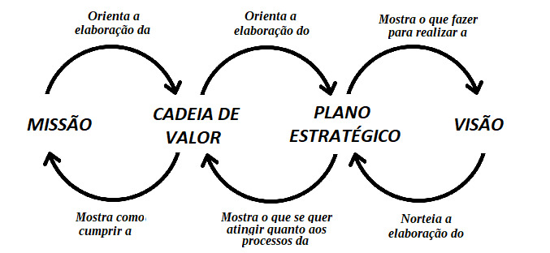

**Figura 10.6.** Inter-relacionamento dos elementos da identidade institucional.

Fonte: Elaborado pela Comissão do PDI

A declaração de Visão é o principal elemento norteador da elaboração do próximo plano estratégico, que também se configura como elemento basilar da identidade institucional, especialmente importante para organizações com a característica multicâmpus dos Institutos Federais.

Na análise ambiental que precede o planejamento, deve-se identificar quais processos desdobrados da Cadeia de Valor representam fraquezas, de modo que a estratégia da instituição passe pela melhoria ou transformação dos processos críticos ao cumprimento da Missão e à consecução dos objetivos na perspectiva dos estudantes e da sociedade.

O processo de elaboração do PDI segue uma sequência lógica na escrita de seus respectivos capítulos. Conforme ilustrado nas figuras 10.6 e 10.7, as informações oriundas de um capítulo servem de insumo para orientar o próximo, garantindo coerência e continuidade. Portanto, seguir as diretrizes propostas pelas duas figuras é essencial para garantir um PDI alinhado às necessidades da comunidade acadêmica e às expectativas da sociedade.

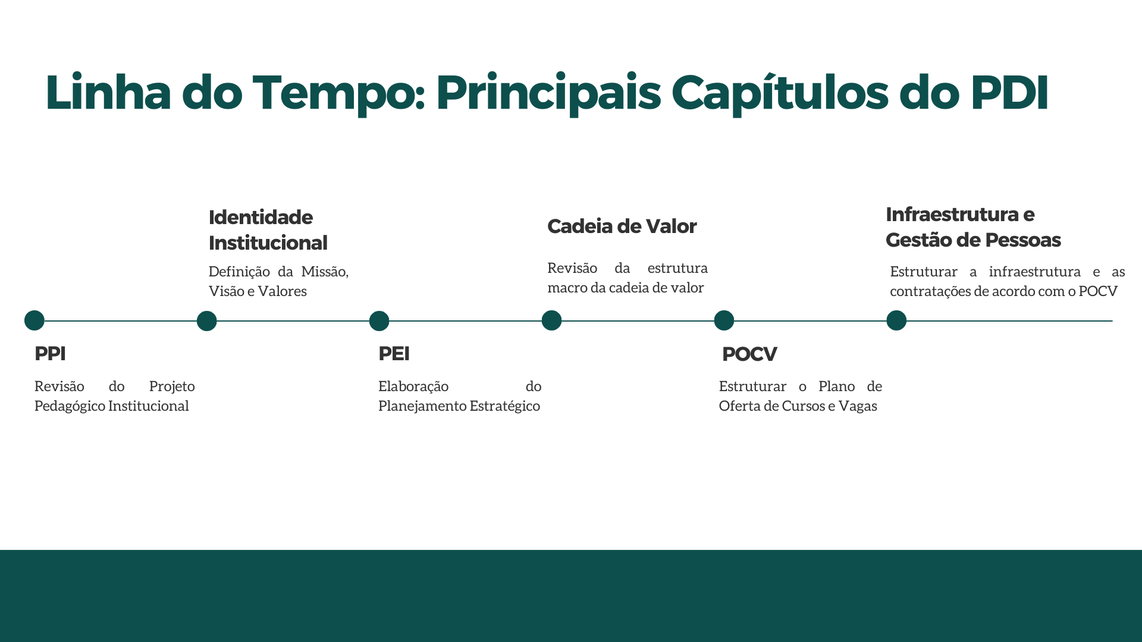

**Figura 10.7**. Linha do Tempo PDI

Fonte: Elaborado pela Comissão do PDI

Para a realização dessas etapas, vislumbra-se uma agenda de 18 meses. Para proporcionar uma visão integrada da agenda de planejamento, a metade superior do Quadro 10.4 apresenta o cronograma das etapas de revisão do PDI 2020-2024. Em 2029, os processos anuais de revisão das iniciativas estratégicas, das diretrizes para ampliação de infraestrutura e do PQInfra fundem-se à elaboração de planos componentes do novo PDI.

Ressalta-se que a elaboração do próximo PDI, no tempo previsto, requer que suas diversas etapas sejam realizadas aproveitando-se todo o conhecimento produzido pelo sistema de avaliação institucional ao longo dos quatro ciclos anuais anteriores, resultado da participação contínua e estruturada de todos os segmentos da comunidade do IFSC.

Quadro 10.4 - Cronograma geral de revisão do PDI 2025-2029 e elaboração do próximo PDI.

|  |  |  |  |  |  |  |  |  |  |  |  |  |  |  |  |  |  |  |  |  |  |  |  |  |  |  |  |  |  |  |  |  |  |  |  |  |  |  |  |  |  |  |  |  |  |  |  |  |  |  |  |  |  |  |  |  |  |  |  |  |
| --- | --- | --- | --- | --- | --- | --- | --- | --- | --- | --- | --- | --- | --- | --- | --- | --- | --- | --- | --- | --- | --- | --- | --- | --- | --- | --- | --- | --- | --- | --- | --- | --- | --- | --- | --- | --- | --- | --- | --- | --- | --- | --- | --- | --- | --- | --- | --- | --- | --- | --- | --- | --- | --- | --- | --- | --- | --- | --- | --- | --- |
| **ATIVIDADES** | **2025** | | | | | | | | | | | | **2026** | | | | | | | | | | | | **2027** | | | | | | | | | | | | **2028** | | | | | | | | | | | | **2029** | | | | | | | | | | | |
| **PDI 2025-2029** | **J** | **F** | **M** | **A** | **M** | **J** | **J** | **A** | **S** | **O** | **N** | **D** | **J** | **F** | **M** | **A** | **M** | **J** | **J** | **A** | **S** | **O** | **N** | **D** | **J** | **F** | **M** | **A** | **M** | **J** | **J** | **A** | **S** | **O** | **N** | **D** | **J** | **F** | **M** | **A** | **M** | **J** | **J** | **A** | **S** | **O** | **N** | **D** | **J** | **F** | **M** | **A** | **M** | **J** | **J** | **A** | **S** | **O** | **N** | **D** |
| **Elaboração do Relatório de Gestão** | 3 | 3 | 3 |  |  |  |  |  |  |  |  |  | 1 | 1 | 1 |  |  |  |  |  |  |  |  |  | 1 | 1 | 1 |  |  |  |  |  |  |  |  |  | 1 | 1 | 1 |  |  |  |  |  |  |  |  |  | 1 | 1 | 1 |  |  |  |  |  |  |  |  |  |
| **Revisão das iniciativas estratégicas** |  |  |  | 3 | 3 |  |  |  |  |  |  |  |  |  |  | 1 | 1 |  |  |  |  |  |  |  |  |  |  | 1 | 1 |  |  |  |  |  |  |  |  |  |  | 1 | 1 |  |  |  |  |  |  |  |  |  |  | 2 | 2 |  |  |  |  |  |  |  |
| **Revisão das Diretrizes para Infraestrutura** |  |  |  |  | 3 |  |  |  |  |  |  |  |  |  |  |  | 1 |  |  |  |  |  |  |  |  |  |  |  | 1 |  |  |  |  |  |  |  |  |  |  |  | 1 |  |  |  |  |  |  |  |  |  |  |  | 2 |  |  |  |  |  |  |  |
| **Elaboração do PAT** |  |  |  |  | 3 | 1 | 1 |  |  |  |  |  |  |  |  |  | 1 | 1 | 1 |  |  |  |  |  |  |  |  |  | 1 | 1 | 1 |  |  |  |  |  |  |  |  |  | 1 | 1 | 1 |  |  |  |  |  |  |  |  |  | 2 | 2 | 2 |  |  |  |  |  |
| **Revisão do PQInfra** |  |  |  |  |  | 1 | 1 |  |  |  |  |  |  |  |  |  |  | 1 | 1 |  |  |  |  |  |  |  |  |  |  | 1 | 1 |  |  |  |  |  |  |  |  |  |  | 1 | 1 |  |  |  |  |  |  |  |  |  |  | 2 | 2 |  |  |  |  |  |
| **Revisão do PAT** |  |  |  |  |  |  |  |  |  | 1 | 1 |  |  |  |  |  |  |  |  |  |  | 1 | 1 |  |  |  |  |  |  |  |  |  |  | 1 | 1 |  |  |  |  |  |  |  |  |  |  | 1 | 1 |  |  |  |  |  |  |  |  |  |  | 2 | 2 |  |
| **Revisão do PEAPEE - IFSC** |  |  |  |  |  |  |  |  |  |  |  |  |  |  |  |  |  |  |  |  |  |  |  |  |  |  |  |  |  | 1 | 1 | 1 |  |  |  |  |  |  |  |  |  |  |  |  |  |  |  |  |  |  |  |  |  |  |  |  |  |  |  |  |
| **Revisão do POCV** |  |  |  |  |  | 1 |  |  |  |  |  |  |  |  |  |  |  | 1 |  |  |  |  |  |  |  |  |  |  |  | 1 |  |  |  |  |  |  |  |  |  |  |  | 1 |  |  |  |  |  |  |  |  |  |  |  | 1 |  |  |  |  |  |  |
| **Avaliação do PPI** |  |  |  |  |  |  |  |  |  |  |  |  |  |  |  |  |  |  |  |  |  |  |  |  |  |  |  |  |  |  |  |  |  |  |  |  |  |  |  |  |  |  |  |  |  |  |  |  |  |  |  |  |  |  |  |  |  |  |  |  |

|  |  |  |  |  |  |  |  |  |  |  |  |  |  |  |  |  |  |  |  |  |  |  |  |  |  |  |  |  |  |  |  |  |  |  |  |  |  |  |  |  |  |  |  |  |  |  |  |  |  |  |  |  |  |  |  |  |  |  |  |  |
| --- | --- | --- | --- | --- | --- | --- | --- | --- | --- | --- | --- | --- | --- | --- | --- | --- | --- | --- | --- | --- | --- | --- | --- | --- | --- | --- | --- | --- | --- | --- | --- | --- | --- | --- | --- | --- | --- | --- | --- | --- | --- | --- | --- | --- | --- | --- | --- | --- | --- | --- | --- | --- | --- | --- | --- | --- | --- | --- | --- | --- |
| **ATIVIDADES** | **2025** | | | | | | | | | | | | **2026** | | | | | | | | | | | | **2027** | | | | | | | | | | | | **2028** | | | | | | | | | | | | **2029** | | | | | | | | | | | |
| **Próximo PDI** | **J** | **F** | **M** | **A** | **M** | **J** | **J** | **A** | **S** | **O** | **N** | **D** | **J** | **F** | **M** | **A** | **M** | **J** | **J** | **A** | **S** | **O** | **N** | **D** | **J** | **F** | **M** | **A** | **M** | **J** | **J** | **A** | **S** | **O** | **N** | **D** | **J** | **F** | **M** | **A** | **M** | **J** | **J** | **A** | **S** | **O** | **N** | **D** | **J** | **F** | **M** | **A** | **M** | **J** | **J** | **A** | **S** | **O** | **N** | **D** |
| **Revisão do PPI** |  |  |  |  |  |  |  |  |  |  |  |  |  |  |  |  |  |  |  |  |  |  |  |  |  |  |  |  |  |  |  |  |  |  |  |  |  | 2 | 2 | 2 | 2 | 2 |  |  |  |  |  |  |  |  |  |  |  |  |  |  |  |  |  |  |
| **Revisão de Missão, Visão e Valores** |  |  |  |  |  |  |  |  |  |  |  |  |  |  |  |  |  |  |  |  |  |  |  |  |  |  |  |  |  |  |  |  |  |  |  |  |  |  |  |  |  | 2 | 2 | 2 | 2 |  |  |  |  |  |  |  |  |  |  |  |  |  |  |  |
| **Revisão da Cadeia de Valor** |  |  |  |  |  |  |  |  |  |  |  |  |  |  |  |  |  |  |  |  |  |  |  |  |  |  |  |  |  |  |  |  |  |  |  |  |  |  |  |  |  |  |  |  | 2 | 2 | 2 |  |  |  |  |  |  |  |  |  |  |  |  |  |
| **Elaboração do Plano Estratégico** |  |  |  |  |  |  |  |  |  |  |  |  |  |  |  |  |  |  |  |  |  |  |  |  |  |  |  |  |  |  |  |  |  |  |  |  |  |  |  |  |  |  |  |  |  | 2 | 2 | 2 | 2 | 2 | 2 | 2 | 2 |  |  |  |  |  |  |  |
| **Elaboração do POCV** |  |  |  |  |  |  |  |  |  |  |  |  |  |  |  |  |  |  |  |  |  |  |  |  |  |  |  |  |  |  |  |  |  |  |  |  |  |  |  |  |  |  |  |  |  |  |  |  |  |  |  |  | 2 | 2 | 2 | 2 |  |  |  |  |
| **Elaboração dos demais capítulos do PDI** |  |  |  |  |  |  |  |  |  |  |  |  |  |  |  |  |  |  |  |  |  |  |  |  |  |  |  |  |  |  |  |  |  |  |  |  |  |  |  |  |  |  |  |  |  |  |  |  |  |  |  |  |  | 2 | 2 | 2 | 2 |  |  |  |
| **Finalização e aprovação do PDI** |  |  |  |  |  |  |  |  |  |  |  |  |  |  |  |  |  |  |  |  |  |  |  |  |  |  |  |  |  |  |  |  |  |  |  |  |  |  |  |  |  |  |  |  |  |  |  |  |  |  |  |  |  |  |  |  |  | 2 | 2 | 2 |

1. SILVA, J. R. C. **O processo de autoavaliação em um instituto federal de ensino**: uma análise na perspectiva da gestão do conhecimento e da teoria institucional. Projeto de Dissertação apresentado ao Programa de Pós-graduação em Administração da UNISUL - Curso de Mestrado em Administração. 2019.
2. Adaptada de Silva (2019).
3. Adaptada de Silva (2019).
4. MEC. Instrumento de Avaliação Institucional Externa | presencial e distância - recredenciamento. DAES/INEP. Brasília: INEP. 2017.
5. As planilhas consolidadas no formato PDF estarão disponíveis na página oficial do Plano de Desenvolvimento Institucional (PDI) no site do IFSC.
6. O painel institucional de acompanhamento do POCV estará disponível na página do IFSC, no menu "Transparência e Prestação de Contas", submenu "Planejamento e Resultados".
7. MENDES (2019). Dissertação intitulada O *balanced scorecard* como ferramenta de gestão no Instituto Federal de Santa Catarina, defendida no Programa de Pós-Graduação em Administração da UNISUL - Curso de Mestrado em Administração.
8. BRASIL. **Relatório de Gestão na Forma de Relato Integrado.** Brasília: Tribunal de Contas da União, nov. 2018.
9. A atualização das planilhas de planejamento das unidades acadêmicas, que costuma ser realizada pelos dirigentes de ensino com frequência semestral para apoio à gestão da rotina, não demanda aditamento do PDI.